И так в августе 2015 года нами было совершено путешествие по северному Тянь-Шаню, а более конкретно – Заилийскому Алатау. Попробуем набросать интересные моменты/особенности региона, которые нам запомнились.
Так как основное время нашего пребывания в Казахстане было проведено в горах, то начнем наш рассказ с природных особенностей региона.
Первое впечатление может сильно отличатся, в зависимости от места входа, так можно нарваться сразу на крутой подъем, с которого уже будут видны снежные вершины и даже элементы древнего оледенения, если заходить например с большого Алма-атинского озера, или медленный пологий набор высоты с поселка Известковый. В нашем случае это был вариант 2.
Когда мы высадились из машины, многие участники группы посмеивались – «Мы в Карпатах, зачем же так далеко было ехать?». В на малых высотах в Алатау местность и правда напоминает нашу Карпатскую: травяные луга, елки. Крутых скал, снежных вершин, ледников пока не видать, хотя есть и некоторые отличия.
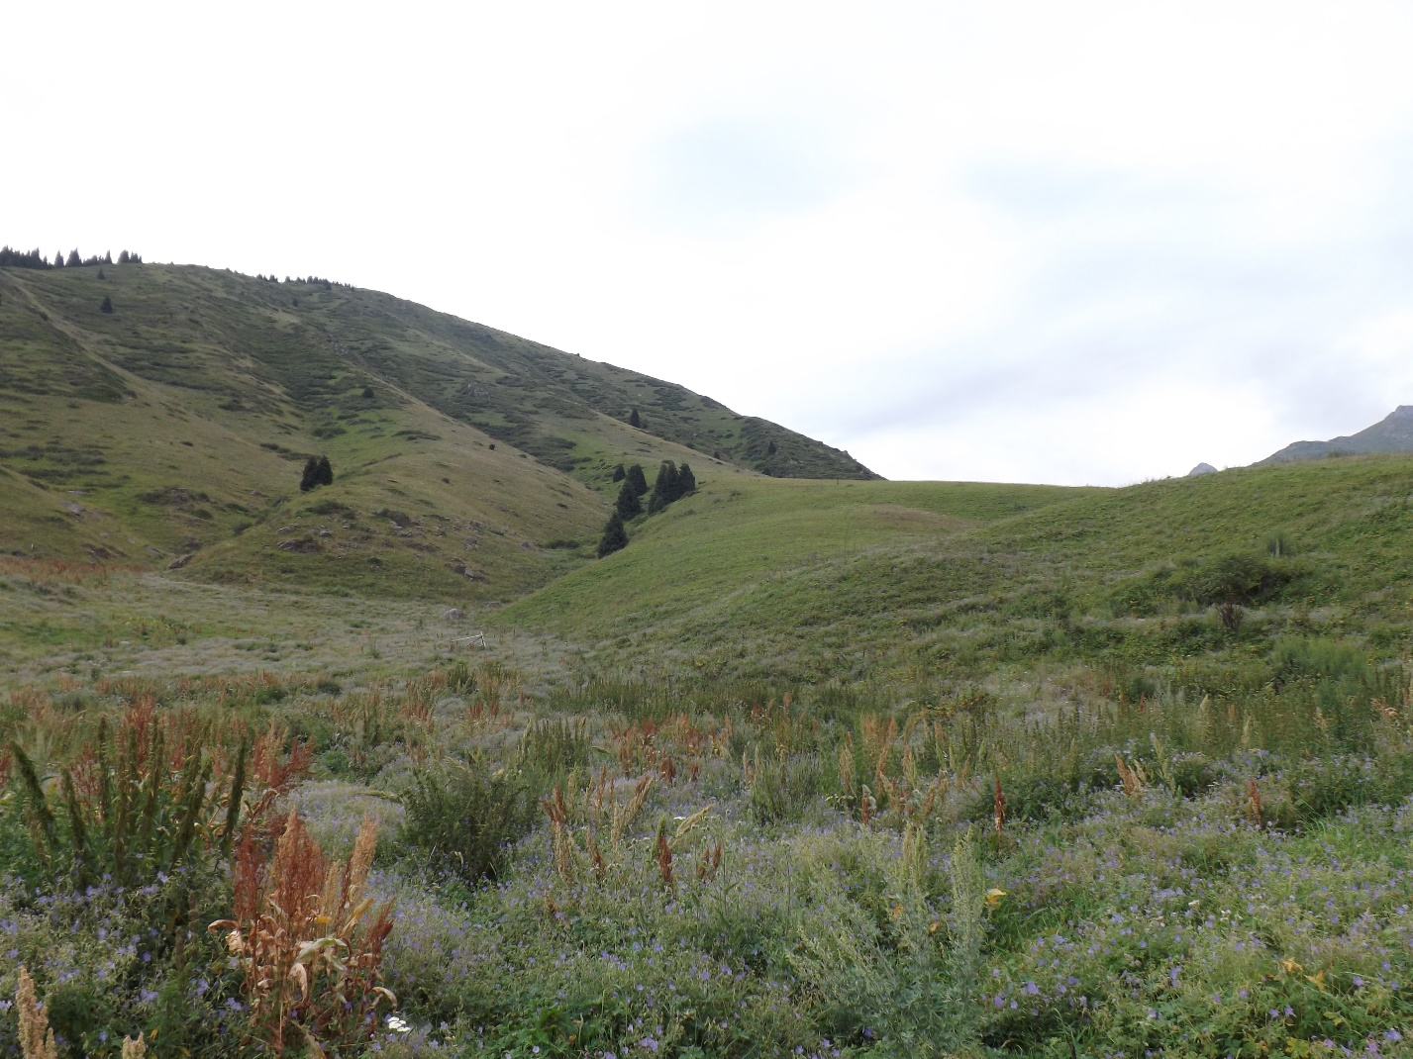

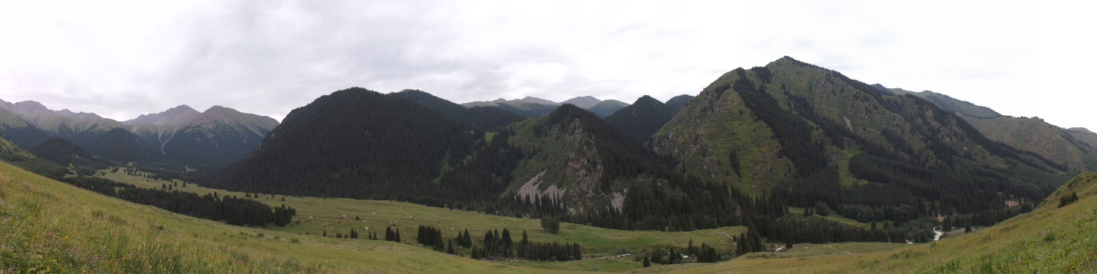
Так если приблизится к рекам, то они в основной своей массе мощнее Карпатских, более бурлящие, покрытые белой пеной (хотя в некоторых случаях данное утверждение может быть и некорректным). Так же бросается в глаза форма елей – они более пирамидальные, чем-то напоминают кипарисы. А если копнуть, то оказуется, что это особая, а может и уникальная Тянь-Шанская ель. Так же лиственных деревьев все же больше чем в Карпатах, особо среди них запомнились березы. Так же на некоторых панорамах, пики гор более остроконечные чем в Карпатах.
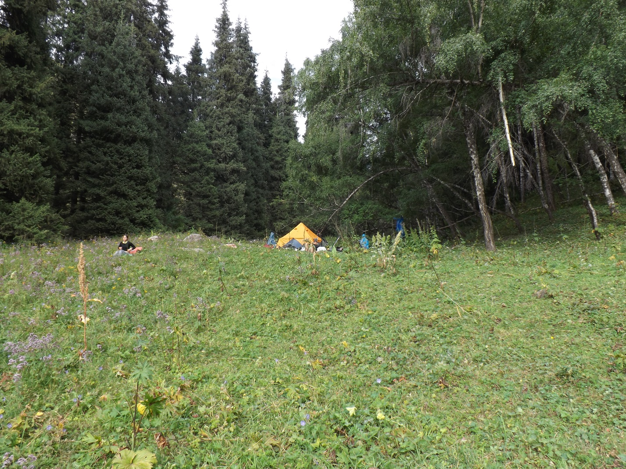

Поднимаясь выше, наблюдается постепенная смена пейзажей. Лес становится ниже, исчезает, начинается открытая местность с широким обзором и долгожданными каменными, вершинами.
Скалы довольно разрушены, наблюдается много морен, осыпей, иногда можно увидеть остатки древнего оледенения.
Камни крутых осыпей часто имеют красноватый оттенок.
Иногда в долинах можно встретить озера (в частности на фото верхнее Казачье озеро). Их примечательность – бирюзовый, иногда синеватый глубокий цвет и чистота, а также типичная для данных мест ледяная вода. Высота долин на фото – около 3000 м, скалы – порядка 3700-4000 м.

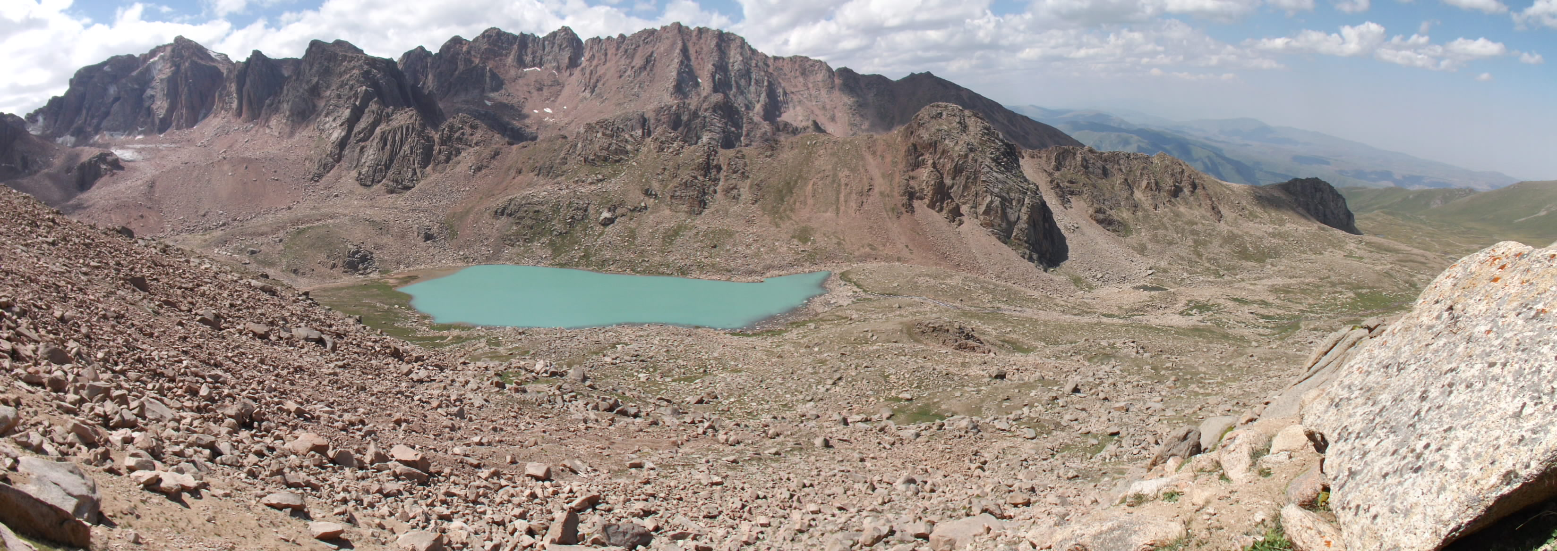
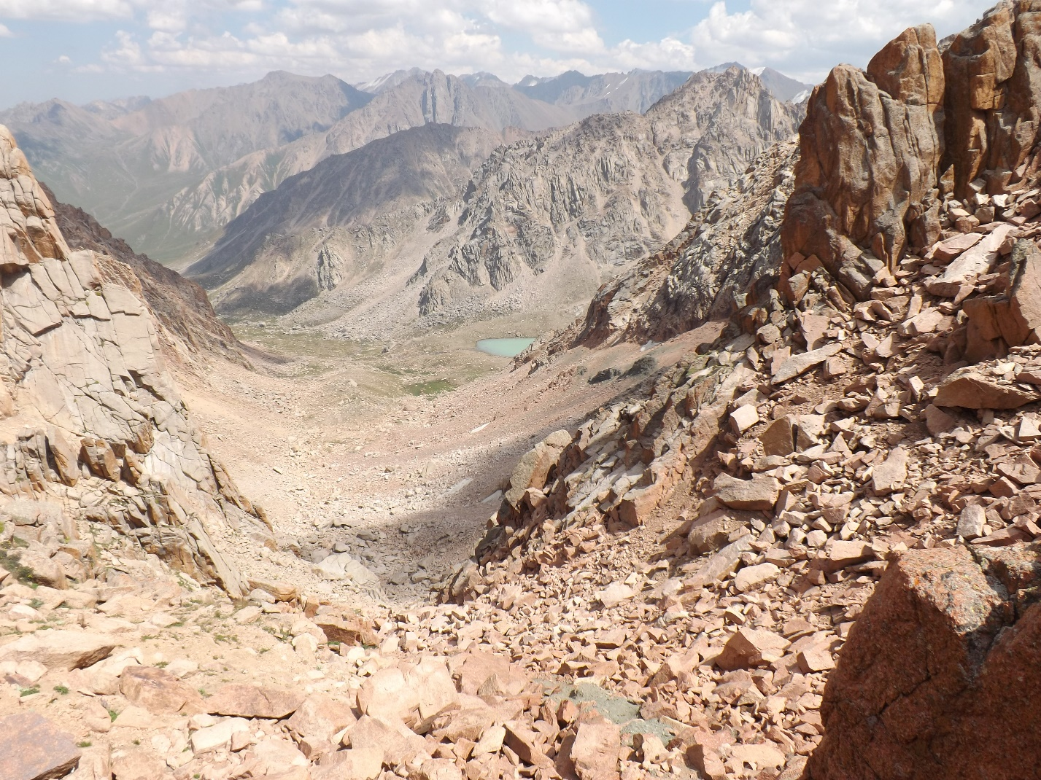

На таких высотах довольно часто встречаются разные виды цветов и других мелких забавных растений. Названий привести не можем, потому предлагаем фото.
Так же низко в долинах встречаются грибы. Из съедобных нам попадались огромные дождевики и шампиньоны. Местные утверждают, что ядовитых грибов у них вообще нет (данную теорию проверять мы не стали)) ).

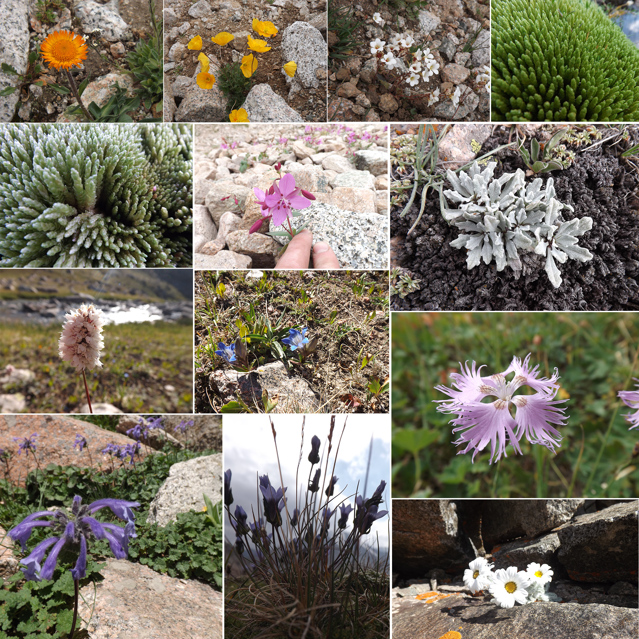

В более высоких районах появляется еще одна форма рельефа – ледники. Так как большая часть нашей группы на леднике никогда не была, то они оставили интересное впечатление, будучи чем то кардинально новым, непривычным нашему глазу.
Увиденные нами ледники мы бы разделили на несколько видов. Так, часть из них лежат в долине, являясь огромным, довольно ровным пластом льда, а часть взбираются на скалы и образуют довольно крутые подъёмы.
На момент нашего пребывания практически все равнинные ледники были открыты и трещины в основном были видны. В вертикальных частях же снег лежит лучше и закрывает трещины.
Так же в вертикальных частях трещин много, ледник рваный и заставляет их постоянно обходить, чего не скажешь о равнинных ледниках.
В этой части похода очень запомнились камнепады. В приледниковой зоне сыпет постоянно, раздается грохот летящих камней, мотивирующих встать пораньше и пройти ледник до начала времени активных камнепадов.
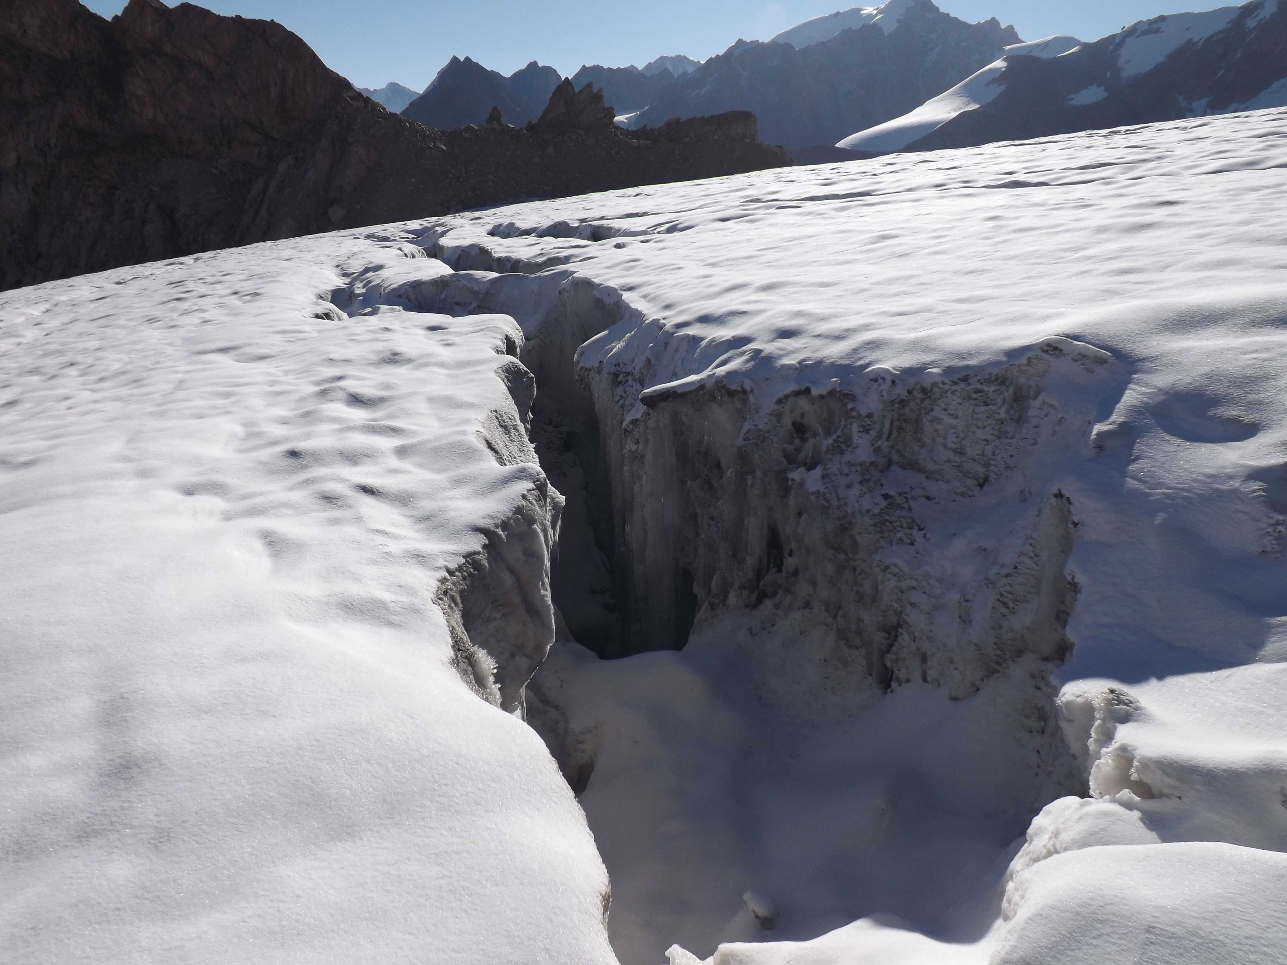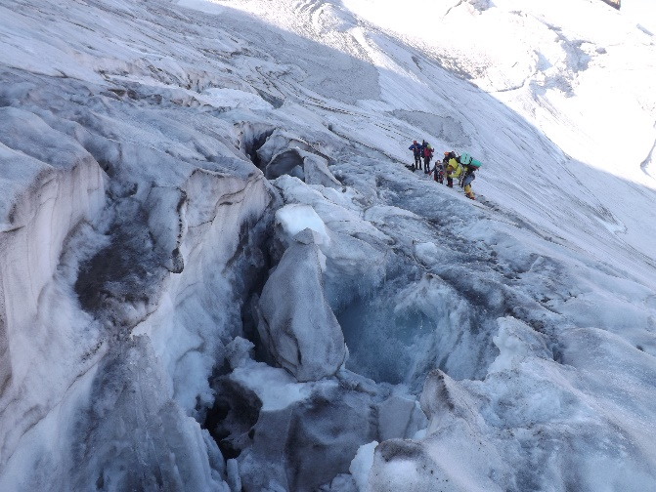

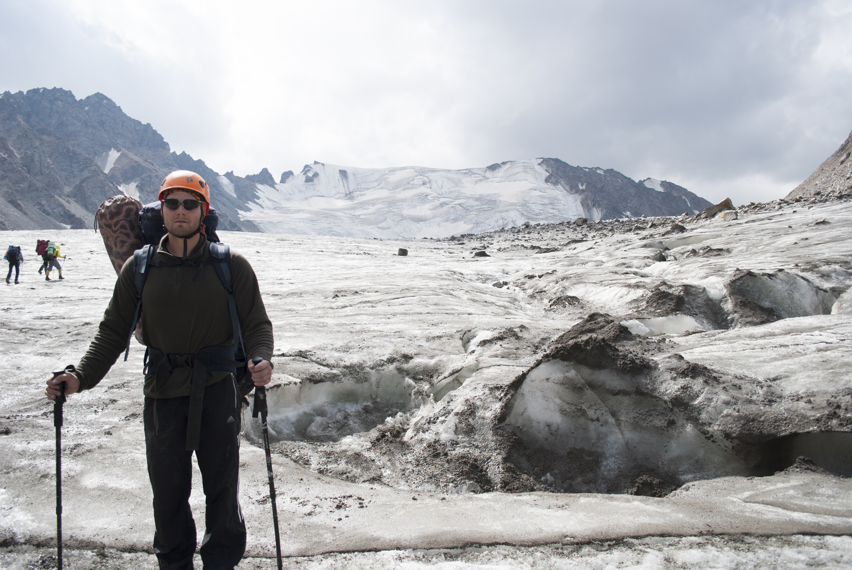

Очень интересно наблюдать на леднике, как просыпаясь утром все вокруг замерзшее, далее появляется слякоть, вода. К 10-ти утра уже крепко пригревает солнце, становится жарко, открытая кожа сгорает, но при этом дует очень даже свежий ветерок. Таяние усиливается, появляются желобки с водой, они сливаются в ручейки, ручейки стекаются в промоины и уже в обед можно наблюдать как через некоторые промоины идет мощнейший поток воды диаметром в 1-5 метров.
При спуске с ледника можно наблюдать как эти все стекающие потоки образуют мощнейшие реки. Примечательно, что в зависимости от времени дня очень меняется поток воды. Так русло глубиной с пол метра в послеобеденное время может быть абсолютно сухим с утра.
Так же нам запомнился момент выхода на наивысшую точку пройдённого нами Маршрута – пик Абалакова (4463 м). С него открывается прекрасный обширный вид на снежные вершины Казахстана и Киргизстана. Пик находится прямо на границе.
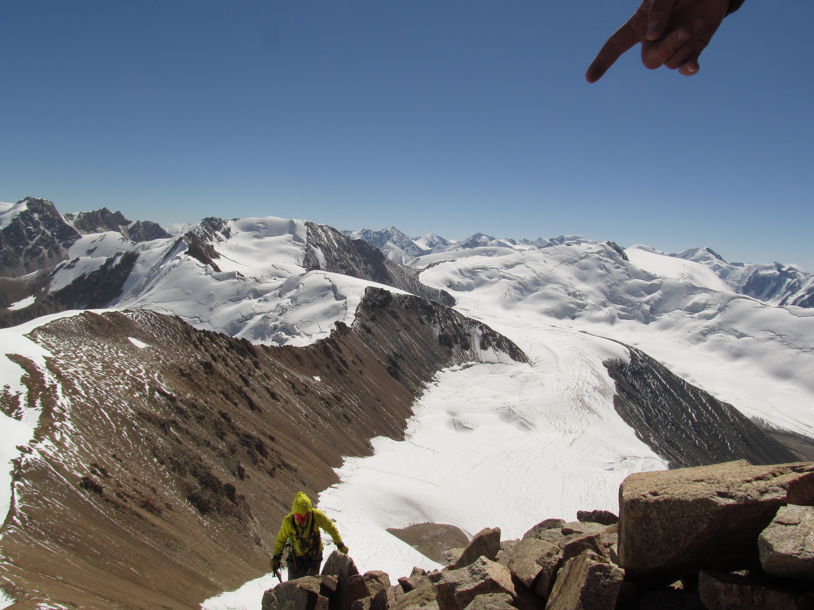

В целом регион довольно селеопасный. Так по ходу движения мы встречали много результатов сходов селей, как старых, так и свежих. При планировании похода важно выбрать время стабильной погоды, дабы минимизировать риски попадания под сели.
Так же на маршруте мы встречали селевиков. Они по несколько недель подряд дежурят возле ледниковых озер и контролируют уровень воды, когда он становится критическим – вызывают подкрепление принимают меры по снижению уровня воды и прорыванию «моренной дамбы».
Погода в Заилийском Алатау в августе стабильная. За весь поход дождило только два дня. Но при этом может быть резкая смена погоды и температуры.
Еще одно интерестное впечетление оставил после себя переход реки Левый Талгар. Река как и вся ее долина очень красива, так как протекает по зеленой долине, вокруг которой вытянулись 2 горные гряды со снежными шапками, а ниже видны красноватые осыпи и участки хвойного леса. Выбор места перехода заставил попотеть и собственно перейти удалось с 3-й попытки с использованием страховки.
Это одна из тех рек, которые дают возможность понять выражение «Молочные реки, ванильные берега» (ну во всяком случае первую половину точно)) ).
При движении вдоль русла по правому берегу много прижимов и часто приходится взбираться выше на берега.
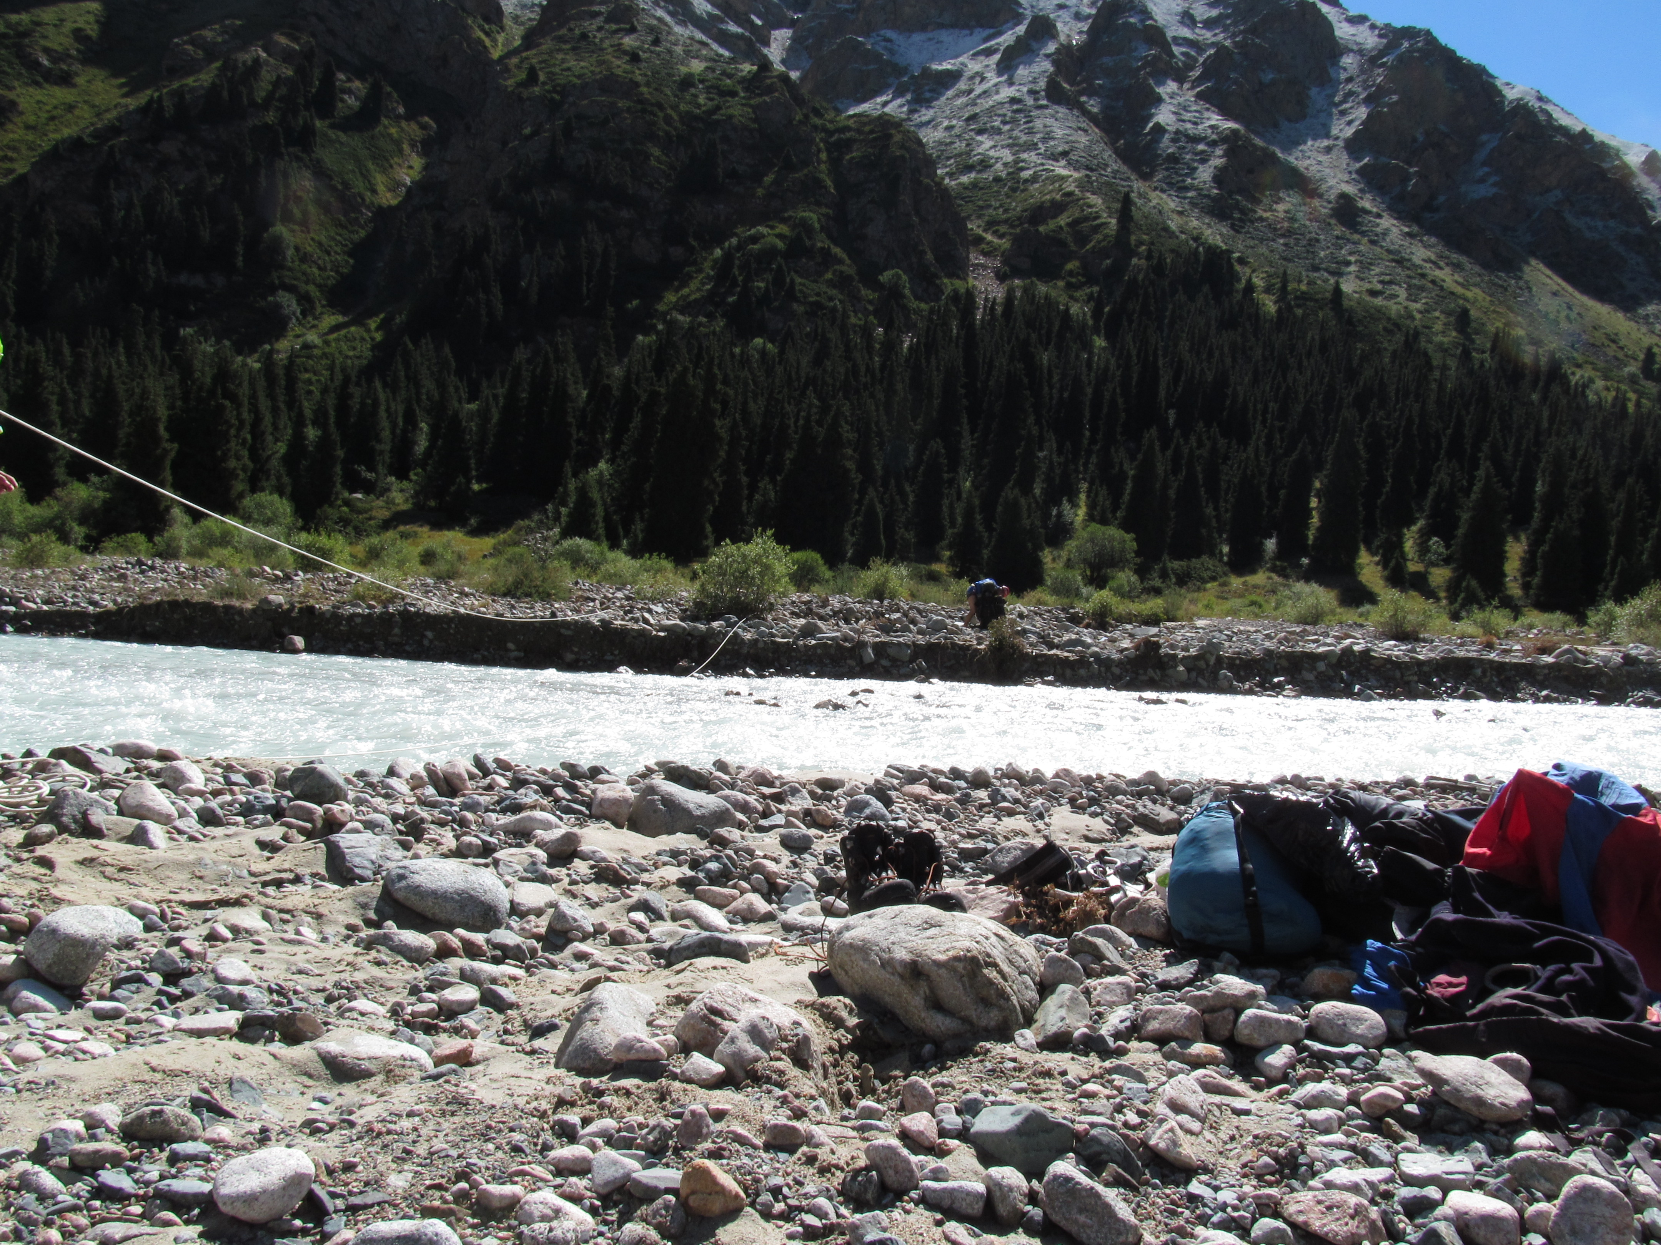

Далее перейдем к более населенной части региона.
Пребывали мы в основном в городе Алматы. Что хочется отметить по городу:
- не особо много архитектуры
- довольно загазован
- основные достопримечательности и красоты находятся вне города.
И так если более детально, то архитектурные сооружения можно увидеть в Парке 28-ми Панфиловцев, в парке Первого президента, на Арбате, а также в президентских резиденциях. Сооружения в основном советского периода и типажа, хотя временами смотрятся довольно неплохо.
Из новых строений довольно интересен район Нурлытау – стеклянный район. Так же с него открывается прекрасный вид на горы.
Алматы находится в яме, прикрытой от ветра горами, потому там скапливаются выхлопные газы и дышать не особо приятно. Но если подняться повисшее в район Шимбулака или БАО, то ситуация меняется кардинально.
Особого внимания с нашей точки зрения заслуживает вид на ночного города с верхней точки канатной дороги. Мы бы советовали продумать свое пребывание, так чтоб побывать там ночью.
Что стоит сделать в Алматы, так это перепробовать местную кухню.
На первое место любой казах вынесет их национальное блюдо «Бишбармак» - суп из с теста и жирного мяса специи, с добавлением картошки. Подается в ресторанах за большие деньги (как и все прочее национальное). Бюджетный вариант можно попробовать в столовой на втором этаже «Зеленого рынка» или в центральном национальном музее.
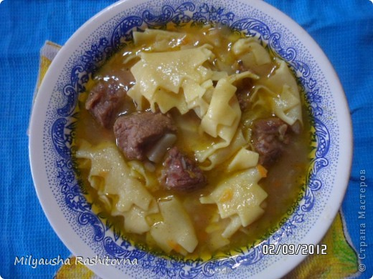

В Казахстане также развита кисломолочная продукция: кумыс, айран, Курт и многие другие вкусности, названий которых мы не знаем или не помним.
Кумыс – по нашим ощущениям - адски перекисший кисля, аж до появления градуса – штука очень даже на любителя.
Айран – опять таки по нашим ощущениям очень напоминает обычный кефир.
Курт – творожные шарики из коровьего, козьего или верблюжьего молока засушенные с солью и специями. Идут под пиво или сладкий кофе. Рекомендуем их как сувенир домой. Строк хранения – бесконечность и накормить можно толпу народу. По вкусу правда нравится процентам 20-30 людей.
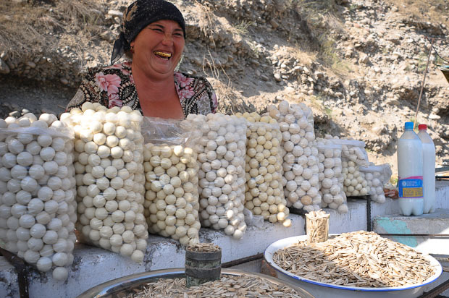

Также у местных популярностью пользуются разные виды лагманов (лапша из свежего, не сухого теста с овощами, мясом и т.д.)
Довольно вкусны разные виды самсы.
Манты – что то на подобии грузинских хинкали или русских пельменей, но более жирные.
Казы – колбаса из жирной конины. Бывает вареной или копченой. Копчённая довольно вкусная, вареную не попробовали – но думаем, что штука весьма на любителя.
Так же рекомендуем попробовать сорпу – суп из баранины.

Что касается алкогольных напитков, то тут с этим туго. Местное пиво найти сложно, а если найдёшь, то оно не блещет. Напоминает самые тривиальные легкие светлые сорта украинского дешевого пива. Если хочешь вкусного – местные посылают за немецким. В продаже очень много русского пива, но оно обычно не свежее.
Виноделие так же не развито. Мы слышали от местных об Иссыкских винах (которые к сожалению попробовать не удалось), но по утверждению тех же местных внимания оно мягко говоря не стоит.
Коньяк. В целом ситуация та же. Скорее из символичности можно попытаться взять коньяка «Казахстан», нам его попробовать не пришлось, но местное население хвалило. Более дешевый местный коньяк ожиданий не оправдал.

Ну и в конце поговорим о гостеприимности местного населения. С этим в Казахстане все хорошо (если не брать во внимание придомовых бабушек, которым бы только поворчать). Люди в целом приветливы, интересуются тем что происходит у нас и рады поделиться своими новостями/историями. Иногда бывают гостеприимными, аж до навязчивости (нам в частности попался такой таксист и хозяин хостела). Но при всем этом не стоит забывать, что бизнес есть бизнес и невзирая на приветливое поведение на рынках, при ловле такси, оранье жилья не стесняйтесь торговаться.

